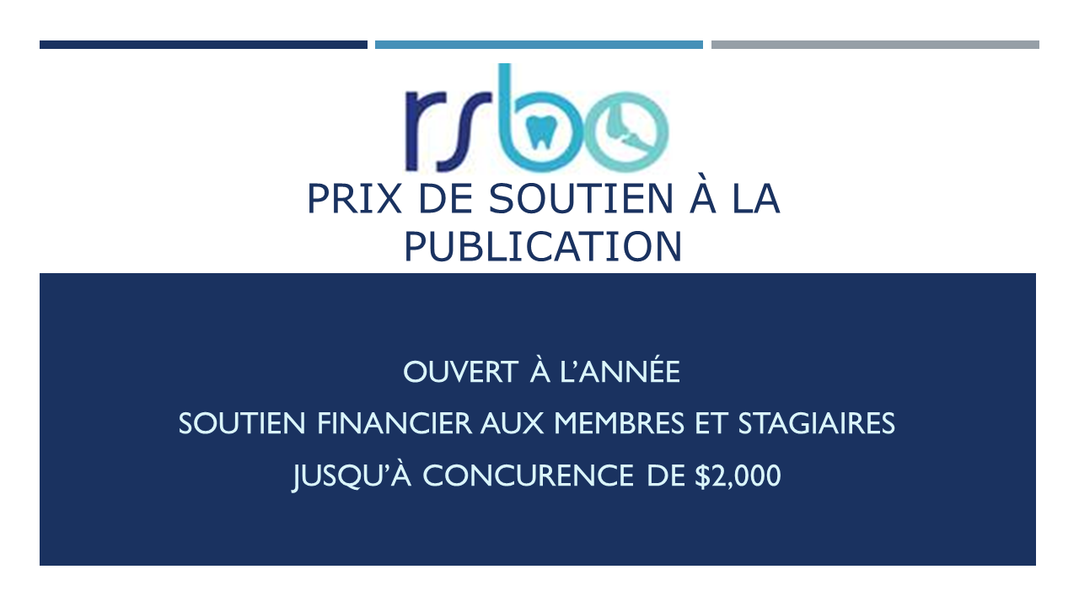
Description
Le RSBO est fier de soutenir les publications scientifiques et le transfert des connaissances. Nous sommes heureux d’offrir un nouveau programme afin d’alléger les frais de publications de nos membres et stagiaires. Pour être admissible, le(a) candidat(e) doit présenter un article révisé par des pairs qui soit accepté pour publication. De plus, son contenu doit être en lien avec les domaines de recherches prioritaires du RSBO. Le(a) candidat(e) doit être premier auteur de l’ouvrage et fournir une preuve d’acceptation par l’Éditeur-en-chef d’un journal de haut calibre (i.e. classifié dans le premier quartile de sa catégorie selon Incites JCR Thomson Reuters (https://jcr.clarivate.com). Le programme vise à couvrir les frais d’Open Access jusqu’à concurrence de $2,000. Un maximum de 5 prix sera décerné au cours de l’année fiscale. Le RSBO s’attend à ce que cette contribution soit reconnue dans les remerciements (acknowledgements) des publications.

Critères d’éligibilité

- Être membre régulier ou étudiant(e) du RSBO (dont le superviseur ou co-superviseur est membre régulier du Réseau);
- Proposer un article en lien avec les axes prioritaires du RSBO et en accord avec les règlements d’éthique de l’institution.
- Être premier auteur de l’ouvrage et détenir une lettre officielle de l’éditeur d’un journal de haut calibre confirmant l’acceptation du manuscrit;
- Une seule demande comme premier auteur peut être soumise par année (c.-à-d. qu'un membre ne peut pas faire une demande de soutien à la publication pour plus d'une publication dans la même année). L’appliquant peut cependant se retrouver co-auteur dans une autre publication soutenue par ce programme.
- Les articles présentant des études innovatrices de collaboration multidisciplinaires possédant un effet levier potentiel (impact, visibilité, rayonnement) seront jugés favorablement par les évaluateurs.

Critère d’évaluation

- Le journal doit se retrouver dans le premier quartile des journaux de sa catégorie tel que répertorié selon le JCR Thomson Reuters :
https://jcr.clarivate.com
Documents requis

• Remplir le formulaire attaché
• Ajoutez un court C.V. (3 pages maximum)
• Inclure une lettre confirmant l'acceptation de la publication dans un journal à haut calibre;
• Les frais seront remboursés à la suite de l’envoi de la facture d’Open Access, ainsi qu’une preuve de paiement par carte de crédit.
Les demandes doivent être acheminées en format PDF par courriel à:
Andrée Lessard
Coordonnatrice/Gestionnaire
Réseau de recherche en Santé Buccodentaire et Osseuse
andree.lessard@mcgill.ca

